**mysql根据json字段内容作为查询条件（包括json数组），检索数据**

**mysql根据json字段的内容检索查询数据**

**使用 字段->'$.json属性'进行查询条件**

**使用json_extract函数查询，json_extract(字段,"$.json属性")**

**根据json数组查询，用JSON_CONTAINS(字段,JSON_OBJECT('json属性', "内容"))**

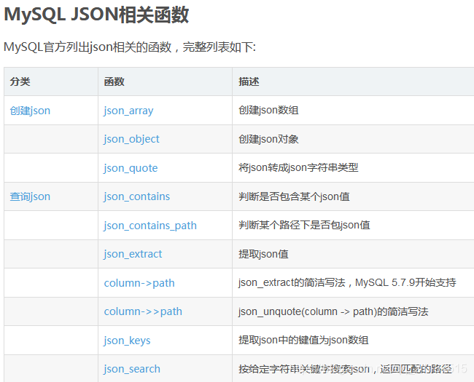

mysql5.7以上支持json的操作，以及增加了json存储类型

一般数据库存储json类型的数据会用json类型或者text类型

注意：用json类型的话

1）JSON列存储的必须是JSON格式数据，否则会报错。

2）JSON数据类型是没有默认值的。

查询根据表字段的json内容进行查询

首先创建表

create table log(

id int not null,

content varchar(255),

createTime TIMESTAMP,

data text

)

插入几个测试数据

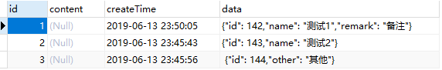

执行查询sql

使用 字段->’$.json属性’进行查询条件

select * from log where data->'$.id' = 142;

或

select data->'$.id' id,data->'$.name' name from log where data->'$.id' = 142;

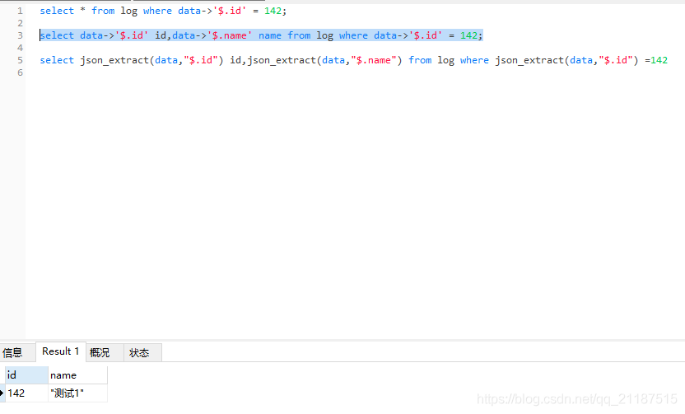

测试根据json数组的字段查询

1.再建一个表log2,插入几条json数组数据

[{

"id": "141",

"name": "xxx",

"type": "input"

},

{

"id": "142",

"name": "xin",

"type": "textarea"

}

]

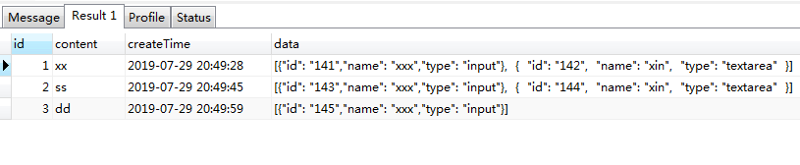

查询json数组里面对象的id等于142的记录

用JSON_CONTAINS(字段,JSON_OBJECT(‘json属性’, “内容”))

select * from log2 where JSON_CONTAINS(data,JSON_OBJECT('id', "142"))

